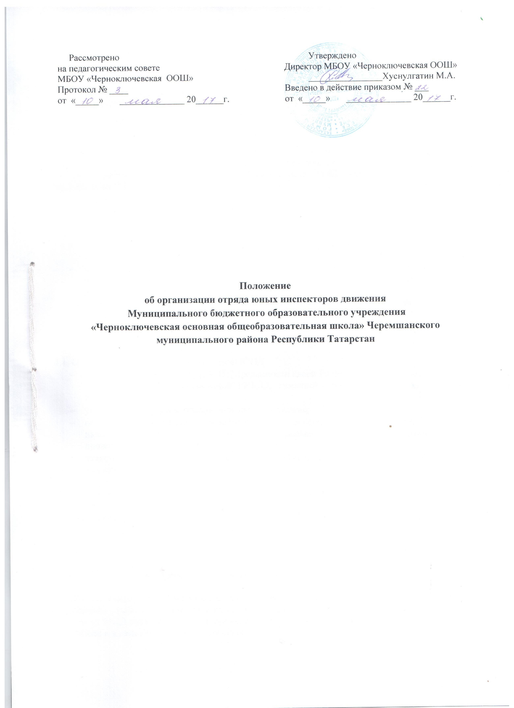

- Общие положения

1.1. Отряд юных инспекторов движения (далее – отряд ЮИД) – добровольное объединение обучающихся МБОУ «Черноключевская ООШ», которое создаётся с целью воспитания у них гражданственности, высокой общей культуры, коллективизма, профессиональной ориентации, широкого привлечения их к организации пропаганды безопасного поведения среди детей младшего и среднего возраста.
1.2. Для работы с отрядом юных инспекторов назначается руководитель из числа членов педагогического коллектива, который утверждается приказом директора Учреждения.
1.3 Руководство и контроль за деятельностью отряда ЮИД осуществляет заместитель директора по УВР.

- Задачи отряда ЮИД

2.1. Основными задачами отряда ЮИД являются:
- активное содействие Учреждению в выработке у обучающихся активной жизненной позиции;
- изучение правил безопасного поведения на дорогах и улицах, овладение навыками проведения работы по пропаганде правил дорожного движения и организации этой работы среди детей;
- овладение умениями оказания первой помощи пострадавшим при дорожно-транспортных происшествиях.

- Основные направления работы отряда ЮИД

3.1. Основные направления работы отряда ЮИД:
- воспитание у членов отряда ЮИД преданности своей Родине на героических, боевых и трудовых традициях российской ГИБДД, гуманного отношения к людям, чувства товарищества;
- углубленное изучение правил дорожного движения;
- овладение методами предупреждения детского дорожно-транспортного травматизма и навыками оказания первой помощи пострадавшим при дорожно-транспортных происшествиях;
- знакомство с оперативно-техническими средствами регулирования дорожного движения;
- проведение массово-разъяснительной работы по пропаганде правил дорожного движения в Учреждении с использованием технических средств пропаганды;
- участие в смотрах ЮИД, конкурсах и соревнованиях агитбригад;
-- организация работы с юными велосипедистами.

4. Структура и организация работы отрядов ЮИД

4.1. Членами отряда ЮИД могут быть обучающиеся в возрасте от 8 лет, изъявившие желание участвовать в работе по изучению и пропаганде ПДД.
4.2. Отряд ЮИД создается при наличии не менее 6 человек.
4.3. Прием в члены отряда ЮИД производится на основе устного заявления обучающегося.
4.4. Повседневное руководство работой отряда ЮИД осуществляет руководитель отряда ЮИД.
4.5. Командир отряда избирается на собрании отряда ЮИД. Командир является помощником руководителя отряда ЮИД.

- Обязанности и права юного инспектора движения

5.1. Юный инспектор движения обязан:
- дорожить честью, званием юного инспектора движения;
- активно участвовать в делах отряда ЮИД;
- своевременно и точно выполнять задания руководителя и командира;
- изучать правила дорожного движения и быть примером в их соблюдении;
- вести разъяснительную работу среди сверстников и детей младшего возраста по пропаганде правил безопасного поведения на дорогах;
- всемерно беречь и укреплять общественный правопорядок, участвовать в предупреждении нарушений детьми ПДД;
- укреплять свое здоровье, систематически занимаясь физической культурой и спортом.
5.2. Юный инспектор движения имеет право:
- участвовать в обсуждении всех вопросов, относящихся к деятельности отряда, и вносить соответствующие предложения;
- участвовать в олимпиадах по ПДД, конкурсах, соревнованиях велосипедистов;
- обращаться за помощью и консультацией по вопросам безопасности дорожного движения к участковому;
- юный инспектор может награждаться за активную работу в отряде органами внутренних дел и управлением образования грамотами, нагрудными значками, ценными подарками, направляться республиканские слеты юных инспекторов движения.

